EN-Jeu- AIODD : vers un partenariat d’expertise !

« Quand j’ai rencontré Pascale FRESSOZ, Présidente de L’Alliance Internationale pour les Objectifs de Développement Durable (AIODD), à l’issue de la conférence qu’elle organisait aux Nations-Unies le 14 juin 2019 sur le thème « Oser le nouveau paradigme des ODD : de la vision aux réalisations » ; il était clair que nous avions toutes deux la même envie de booster les pratiques en matière d’Objectifs du Développement Durable… Et Il était tout aussi évident que nos expertises étaient complémentaires pour réussir ! » MHP.
L’Alliance Internationale pour les Objectifs de Développement Durable (AIODD) créée en 2006 à Genève, est engagée pour un Développement Durable, Pacifique et Inclusif. Après 10 ans d’engagement pour les Objectifs du Millénaire visant à réduire de moitié l’extrême pauvreté, l’alliance soutient à présent le programme de l’ONU, l’Agenda 2030 et les 17 Objectifs de Développement Durable (ODD) ; un programme ambitieux pour une gouvernance mondiale harmonieuse visant à « transformer le monde ».
Pour sa part, l’équipe d’EN-Jeu met en avant son engagement à contribuer à une société civile forte pour construire un monde plus humain. Dans sa version actuelle dédiée aux associations, son application fait évoluer les pratiques des acteurs sur 4 axes et 40 thématiques-clés pour l’avenir sur la base d’un auto-diagnostic participatif et ludique.
Dans l’urgence des défis, Pascale FRESSOZ et Marie-Hélène PIERRET sont déjà à pied d’œuvre pour mettre en ligne, courant 2020, une nouvelle version d’EN-Jeu qui permettra aux entreprises, aux collectivités territoriales, aux associations et ONGs d’évaluer leurs pratiques en matière d’ODD et les guidera vers de nouveaux engagements à faire mieux.
Nous souhaitons plein succès à ce nouveau partenariat d’expertise !
Vincent PIERRET
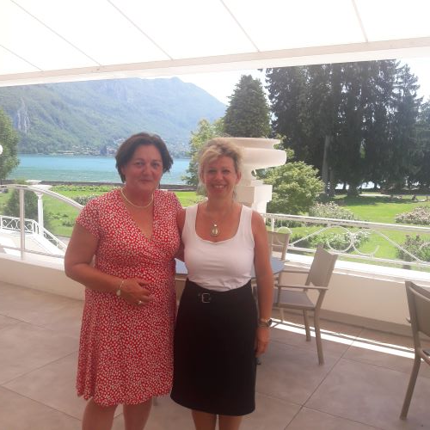
Marie Hélène PIERRET Pascale FRESSOZ

